 | 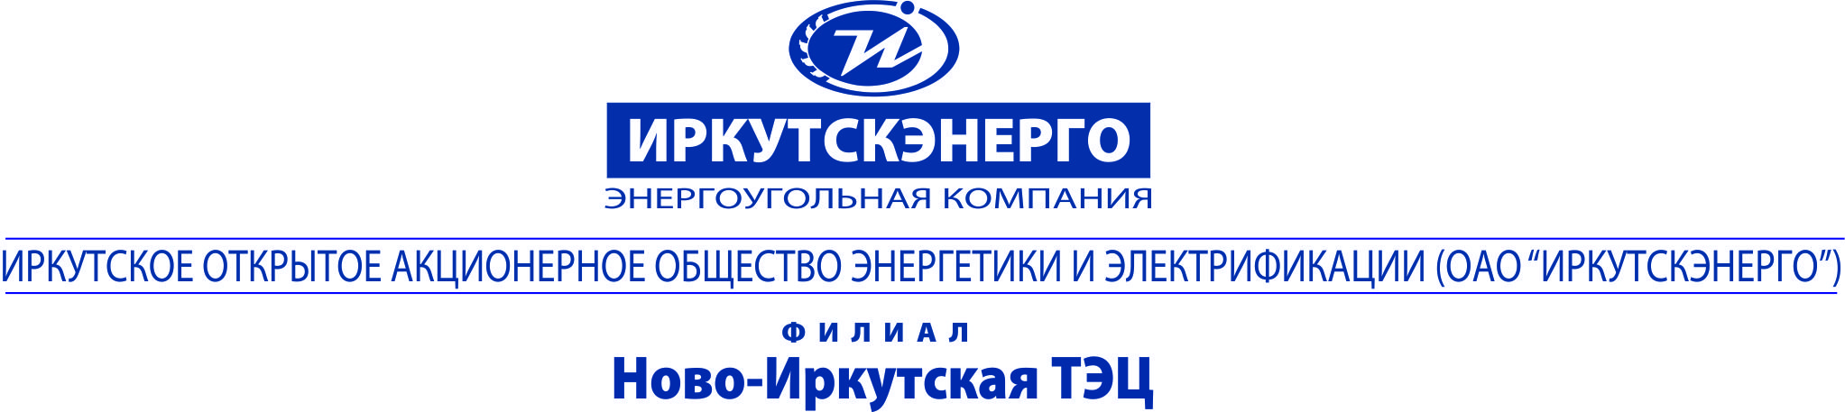
ТЕЛЕФОНОГРАММА |  |  |  |  |  | ПрО ИЭСБК, ИО ИЭСБК, ВУЖКС, Ком.системы.  Копия: ЕДДС г. Иркутска, Комитет по управлению Правобережным округом г. Иркутска.
11 октября 2019 |  |  | № | 1743
Время передачи:
12-55ч.

 | Об отключении теплоснабжения.
УТС Н-ИТЭЦ филиал ПАО «Иркутскэнерго» сообщает, что для проведения ремонтно-восстановительных работ на тепловой сети по ул. Ленина,26

с 09-00ч. до 18-00ч. «14» октября 2019г. будет отключено теплоснабжение.

Необходимо закрыть входные задвижки на ИТП.

Перечень потребителей:
Наименование узла | Адрес узла ввода | Адрес узла ввода по ФИАС | № ввода
Жилой дом с адм.помещениями | Марата, 43 | 664025, обл Иркутская, г Иркутск, ул Марата, дом № 43 | 1
Административное здание | Марата, 37 | 664025, обл Иркутская, г Иркутск, ул Марата, дом № 37 | 1
Жилой дом с адм.помещениями | Марата, 68 | 664025, обл Иркутская, г Иркутск, ул Марата, дом № 68 | 1
Административное здание | Марата, 70 | 664025, обл Иркутская, г Иркутск, ул Марата, дом № 70 | 1
Малоэтажный жилой дом | Марата, 70а | 664025, обл Иркутская, г Иркутск, ул Марата, дом № 70а | 1
Частный дом | Горького 16а | 664011, обл Иркутская, г Иркутск, ул Горького, дом № 16а | 1
Административное здание | Горького 16 | 664011, обл Иркутская, г Иркутск, ул Горького, дом № 16 | 1
Жилой дом с адм.помещениями | Ленина 26 | 664003, обл Иркутская, г Иркутск, ул Ленина, дом № 26 | 1
1622 Слепнев | Ленина 34 | 664003, обл Иркутская, г Иркутск, ул Ленина, дом № 34 | 1
Жилой дом с адм.помещениями | Ленина 32 | 664003, обл Иркутская, г Иркутск, ул Ленина, дом № 32 | 1
Административное здание | Ленина 36 | 664003, обл Иркутская, г Иркутск, ул Ленина, дом № 36 | 1
Медецинское учреждение | Ленина 38 | 664003, обл Иркутская, г Иркутск, ул Ленина, дом № 38 | 1
Административное здание | Марата, 39 | 664025, обл Иркутская, г Иркутск, ул Марата, дом № 39 | 1
Административное здание | Марата, 41 | 664025, обл Иркутская, г Иркутск, ул Марата, дом № 41 | 1
Административное здание | Ленина 28 | 664003, обл Иркутская, г Иркутск, ул Ленина, дом № 28 | 1
Административное здание | Ленина 30 | 664003, обл Иркутская, г Иркутск, ул Ленина, дом № 30 | 1
Частный дом | Марата, 37а | 664025, обл Иркутская, г Иркутск, ул Марата, дом № 37а | 0

Подписал: |  | начальник РТС-2 Бакотин А.В.
Передал: |  | диспетчер РТС-2 Элли В.Н.
Принял:
№ п/п | Наименование потребителя | ФИО | Лицо, получившее сообщение |  | Способ передачи сообщения
 |  |  | Должность | Дата и время получения сообщения
1 | ПрО ИЭСБК |  |  | 11.10.19 12:55 | ТЛФГ
2 | ИО ИЭСБК |  |  | 11.10.19 12:55 | ТЛФГ
3 | ЕДДС |  |  | 11.10.19 12:55 | ТЛФГ
4 | Прав.администрация |  |  | 11.10.19 12:55 | ТЛФГ
5 | ВУЖКС |  |  | 11.10.19 12:55 | ТЛФГ
6 | Ком.системы |  |  | 11.10.19 12:55 | ТЛФГ

